мой список для новорожденного :)
13:32, 22 мая 2009 г.
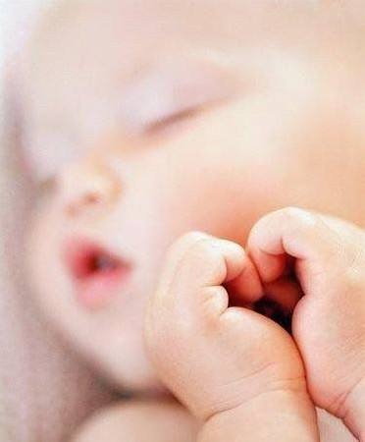
Аптечка для малыша:
- Бепантен мазь-розовый (от опрелостей,все покраснения на попке и складочках, для сосков)
- Бепантен крем (если сухость на лице,теле у малявочки)
2. Аспиратор для носа (советуют Отривин baby,либо обычный Мир детства купим)
3. Термометр для измерения температуры тела (есть ртутный и электронный)
4. Бутыль спирта (это тоже есть)
5. Травы: череда, ромашка (для купания), спец. успокаивающий сбор для младенцев (Очень советуют)
6. Вата стерильная и ватные диски (для носа, ушей, пупка,)
7. Ватные палочки с ограничителем
8. вазелиновое масло или вазелин (Им смачивают кончик ватной палочки, которой чистят носовые ходы и наружные слуховые проходы. Можно исп. при сильном шелушении-нужно ли ??)
9. Раствор перекиси водорода 3% (пупок 2 раза в день обрабатвать))
10. Стерильная пипетка 2 шт. (капать по 1-2 капли в пупок раствор перекиси водорода)
11. Зеленка (пупок)-либо говорят Хлорофиллипт (лучше)
12. Фурацилин(для приготовления р-ра и протирания глазок)
13. Чай Плантекс от коликов (можно и мне пить для профилактики)
14. «Эспумизан» (грудничкам с водичкой от болезненных ощущений в животике).
15. Левомицитиновые глазные капли
16. Солевая грелка детская (говорят хорошо помогает при коликах)
17. Марганцовка (1 неделя для купания)
18. Жаропонижающее для новорожденных (Анальгин в свечах) / "Эфералган" или "Нурофен" сироп
19. "СабСимплекс" от газообразования
20. Спец. шприц для лекарств/дозатор лекарств (одно и тоже? И что лучше?)
21. Газоотводная трубочка
22. "Деситин" мазь от опрелостей и под подгузник /крем под подгузник Джонсонс с цинком ( но это уже по ребенку смотреть какой лучше)
Детская косметика:
1. Ватные палочки с ограничителями
2. Ножницы с закругленными концами 1 шт. (говорят, хорошие bebe-comfort/chicco-нужны ли они-можно и маникюрными удобнее говорят)
3. Детское масло (для массажа) Бюбхен
4. Влажные салфетки детские- (и побольше!!!-советуют памперсы оранж.упаковка-sleep up and play,Хаггисы тоже советуют)
5. Лосьон детский или молочко для тела (смазывать после купания-нужно ли и какой тогда)?
6. Пустышки (разные)- 3 шт.(bibi-мама,папа-2 шт,вишенкой,с 0 мес.,еще латекс-1 шт)
7. Памперсы (мб японские Муни,Памперсы ньюборн,либо Хаггисы-наверно каждых по маленькой пачке,пробовать нужно,хотя..???) от 2 до 5 кг
8. Лента-клипса для соски

Всё для купания:
1. Термометр для измерения температуры воды (какой лучше?)
2. Ванночка (самая простая,т.к. планирую ей пользоваться не долго)
3. Матрасик Easy Bath
4. Полотенце с капюшоном 2 шт.
5. Большое махровое полотенце 1 шт.
6. Игрушки резиновые ( шт. 2-хотя это не нужно будет в начале наверно)
7. Средство для купания новорожденных (нужно ли и какое тогда?)
8. . Детское мыло жидкое (с 0 месяцев)
10. Детский шампунь
11. Детский стиральный порошок (Аистенок,Ушастый нянь)
12. Детский кондиционер для белья

Одежда малыша:
56, 62 размер
1. «Антицарапки» - 2 шт.
2. Комбинезон легкий для прогулки?
3. Носочки – 3 шт.( велюровые,тепеленькие,тоненькие)
4. Пинетки -2 шт. (тоже какие нибудь велюровые-тепленькие)
5. Чепчик легкий трикотажные- шт. 3 (обязательно на завязках,ушки чтобы закрыты были,размер 38-42-каждого по штуки)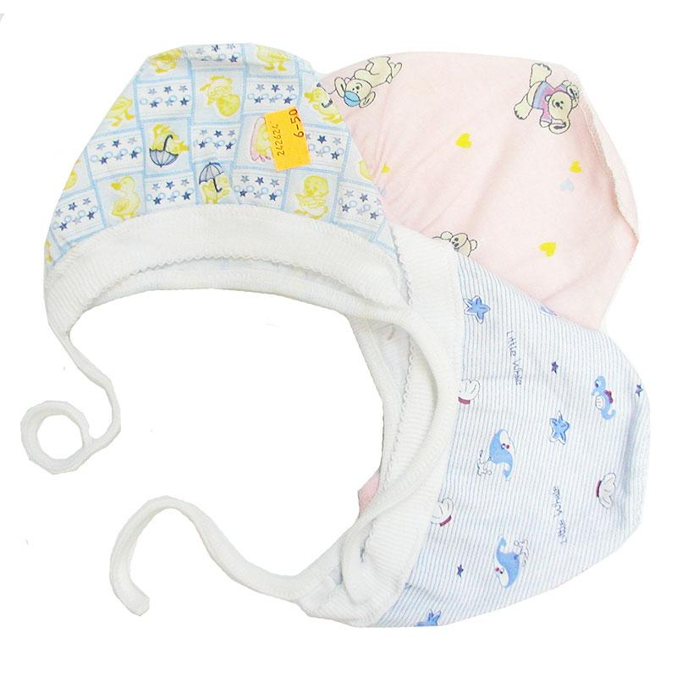
6. Шапочка 2 шт.( из флиса,акрила-для летних вечеров,что то на подобие наверно)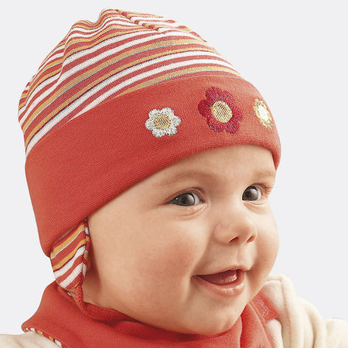
7. Ползунки (если только на тонких лямках) 2 шт.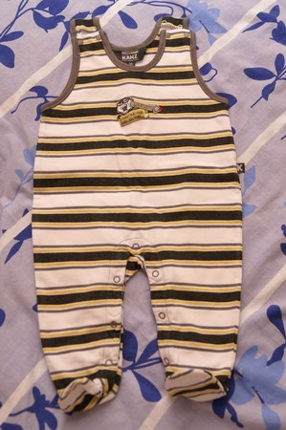
10. Боди (с длинным рукавом,с запахом) 4 шт. (но где ножки-пошире должно быть)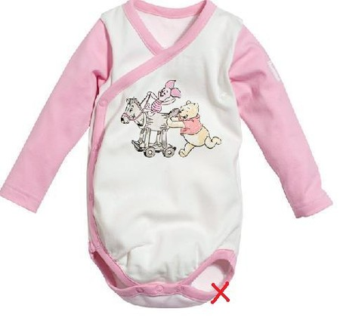
11. Бодики с коротким рукавом- шт. 3 (пример,только с коротким рукавом)
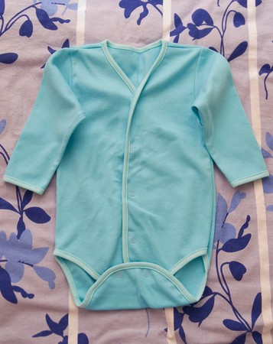
12. Штанишки-2 шт. (на мягкой резинке)
13. Комбинезон теплый на кнопках (с длинными рукавами и ножками зашитыми, совместный) 2 шт и легких 2 шт. (можно чтобы и ручки были с антицарапкками)
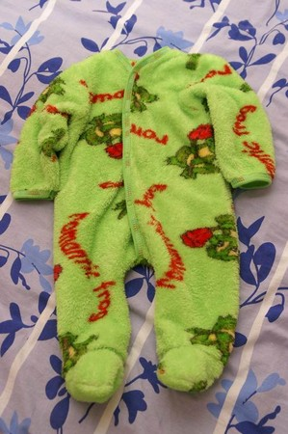

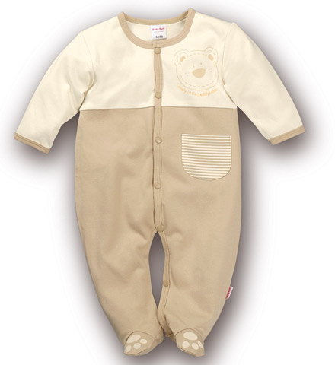(получается типа слипика-пижамки)
14. Кофточки на клепках- шт.3
16. Слинг
Постельные принадлежности:
1. Кровать – (Гандылян Дашенька)
2.Доска для пеленания
3. Матрац (лучше ортопедический,кокосовый)
4. Бортики для кроватки
5. Простынь на резинке 2 шт.
6. Клеенка -2 шт
7. Одеяло тонкое 1 шт.
8. Одеяло мягкое байковое 1 шт.
9. Плед флисовый/либо одеялка такая мохнатая -1 шт.( пойдет в роддом на выписку что то такого плана)
10. Пододеяльники 1 шт.
11. Пеленка конверт-либо спальный мешок -1 шт( но нужен ли он?)
12. Ночник (нужен ли он?)
13. Пеленки теплые 7 шт.
14. Пеленки ситцевые (легкие) 5 шт.
15. Клеенки-пеленки одноразовые (кровать, пеленальный столик, коляска) 2 пачки(говорят хорошие тонкие либеро)
16. Мобиль-Тини Лав
17. Погремушка (для начала 3 шт.- 2 шт. мягкие ,Тини Лав,Фишер Прайз другие)
18. Развивающий коврик (но это можно и после выписки купить)
19.Коляска-люлька-Inglesina Sofia
Для роддома:
1.ДОКУМЕНТЫ:
- Паспорт и его ксерокопия (первой страницы и прописки).
- Обменная карта
- Полис обязательного медицинского страхования и его ксерокопия.
- Страховое свидетельство обязательного пенсионного страхования и его ксерокопия с лицевой стороны.
- Родовый сертификат. Выдается с 30 недель беременности. Отсутствие сертификата ничем не грозит. При поступлении женщины в роддом без родового сертификата, родильным домом принимаются меры по получению родового сертификата, в том числе через женские консультации. В случае заключения женщиной договора с роддомом об оказании платных услуг талон №2 родового сертификата не оплачивается.
- Контракт на роды, если заключали.

2.Прочие вещи:
- Деньги (на всякий случай).
- Мобильный телефон, зарядное устройство.
- Тарелка, ложка, чашка.
- Молокоотсос- Авент ручной изис
- Блокнот, ручка, книга
- Фотоаппарат.
3.Вещи,кот.пригодятся во время и после родов:

1. Ночная рубашка для кормления 1 шт. (если можно)
2. Бюстгальтер для кормления 1 шт.
3. Трусы одноразовые 10 шт.
4. Прокладки послеродовые -2 пачки
5. Прокладки для груди- 1 упаковка
6. Сланцы
7. Бандаж универсал (мой)
8. Халатик
9. Влажные салфетки для меня
10. Полотенце (если можно,еще нужно узнать)
11. Вода без газа
12. Туалетная бумага 1 шт.
13. Бумажные полотенца (либо шт. 10 полотенчиков маленьких)
14. Антиперспирант без запаха!
15. Жидкое средство для интимной гигиены
17. Средства личной гигиены: одноразовый бритвенный станок,зубная щетка,зуб.паста,расческа,шампунь,бальзам,зеркало,а фен интересно можно?)
18. Бепантен мазь
Малышу:
1.Подгузники New born 2-5 -1 упаковка
2.Влажные салфетки-1 упаковка( либо Хаггисы,либо Памперсы)
3.Пустышки- 1 латекс,1- силикон
4.Крем под подгузник
5.Тоненькое одеяльце(если можно)
6.Масло детское
7.Пеленки большие одноразовые на кровать- 10 шт.

На выписку ребенку:
1. Памперс-1-2 шт. (2-5 кг),крем под подгузник
2. Чепчик-1 шт.
3. Шапочка-тепленькая
4. Носочки +Антицарапки
5. Тонкий бодик (можно с закрытыми ручками,ножками-типа уже получается комбезик)/либо
6. Штанишки-1 шт.
7. Кофточка на клепках-1 шт
8. Тепленький комбезик
9. Одеялка/шалька мохнатая
10. Ватные палочки с ограничителями (нужны они в роддоме?)
11. Пеленка х/б или фланелька (на всякий случай) 1 шт.
Маме:
1.Косметика-собрать заранее
2.Одежда,обувь.
Кормление:
1. Ложечка-1 шт.
2. Банка смеси (на всякий случай-но это явно после вписки посмотреть)
3. Стерилизатор
4. Ершик для мытья бутылок (дальше пункты 4-8 неизвестно, смотреть уже после выписки нужно или нет)
5. Соски для бутылок 4 шт.
6. Бутылочка (130 мл) 1 шт
7. Бутылочка (250 мл) 1 шт
8. Бутылочка (60 мл) 1 шт.
9. Чай для кормящих матерей (Hipp) –нужен ли он?
10. Молокоотсос (Авент ручной)
11. Маленькие полотенчики махровые (вытирать губки от молока, слюней) 8 шт.
12.подушка для кормления( у меня уже есть,пользуюсь пока беременная-супер-для сна и под голову,ноги,живот.)
Что нужно потом через пару недель )
Игровой развивающий коврик
Стульчик для кормления –Chicco Polli Сафари (сначала шезлонг,потом стульчик-2 в 1)

